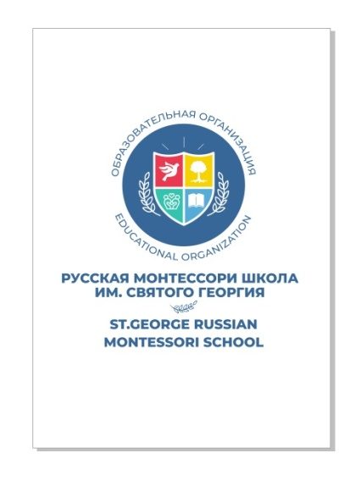
Прайс Русской Монтессори Школы им. Святого Георгия
8 (495) 971-38-08 8 (968) 858-88-18

Монтессори группа «Вместе с малышом» 9 мес.-3-х лет | 2р/н 1,5 ч. 7200 руб., разовое 1300 руб.  2р/н 1 ч. 5800 руб. (эконом), разовое 900 руб.
Тоддлеры «Самостоятельный малыш» от 1,8-3-х лет | 5р/н 35 000 руб.  Вступительный взнос – 40 000 руб.  5 р/н до 13.00 -28000 руб  Вступительный взнос 32 000 руб.
Тоддлеры «Самостоятельный малыш» от 1,8-3-х лет  3 р/нед. по 3 часа | 3р/н 16 000 руб.  разовое 1600 руб.
Монтессори группа «Я сам» | 5р/н 35 000 руб. (вст. взнос – 40 000 руб.)
Монтессори школа «Творцы» | 5р/н до 15.00 - 35 000 руб. (вст. взнос 40 000 руб.)  5р/н до 19.00 – 48 000 руб. (вст. взнос 40 000 руб.)
Логопед | 1 р/Н 4500 РУБ  2р/н 8000 руб.  Консультация 2000р. (45 мин)
Английский язык | 2р/н 5000 руб. (45 мин.)  Разовое 900 руб.
Танцы | 2р/н 4800 руб. (45 мин.)  Разовое 850 руб.
Шахматы | 2р/н (45 мин.) – 4 500 руб.  1 р/н (45 мин)- 2600 руб.  Разовое 800 руб.

